2014无痛分娩中国行报告
胡灵群医生
Ling Qun Hu, MD
Associate Professor, Department of Anesthesiology, Feinberg School of Medicine
Address: 251 E. Huron Feinberg 5-704, Chicago, IL 60611
Email: l-hu2@northwestern.edu
Phone: (312) 926-2280

2014无痛分娩中国行在6月22日降下了帷幕。这是中国行历年来，规模最大，覆盖人口面积最大(20%中国人口)，中国行队伍最强大，和各地医护人员互动人数最多，效果最好的一次。来自美国西北大学，哈佛大学，俄亥俄州立大学，得克萨斯大学，塔夫斯大学，霍布金斯大学，华盛顿大学，斯坦福大学，俄立岗大学，纽约大学石溪分校，杜克大学等医护人员,和来自杭州电子技术大学，北京大学医学院，泰安医科大学，纽约大学石溪分校，康乃尔大学，佛吉尼亚大学，圣路易斯华盛顿大学，新泽西理工大学，伊利诺伊州理科学院的学生志愿者共56人，在郑州大学医学院附属第三医院-河南省妇幼保健院，河北省石家庄市妇产医院，河北省威县人民医院，山东省聊城东昌府区妇幼保健院，山东省枣庄市妇幼保健院实施了无痛分娩中国行《产科麻醉基本建设计划》。中美两国医护人员努力合作，按照每日的安排，循序渐进地落实各项临床医学举措和产房安全措施，全面开启24小时产科麻醉，提升母婴安全，为产科和产房的现代化进程迈出了坚实的一步。从6月14日的上海国际产科麻醉论坛，到为期一周的2014无痛分娩中国行五个站点的活动，到最后6月22日西安的第四届西北妇幼医院中美分娩镇痛研讨会，加上在南京和杭州的两个会议，前后一周一共九个全国或省级产科麻醉会议，和中国行互动的中国医护人员超过2000人。
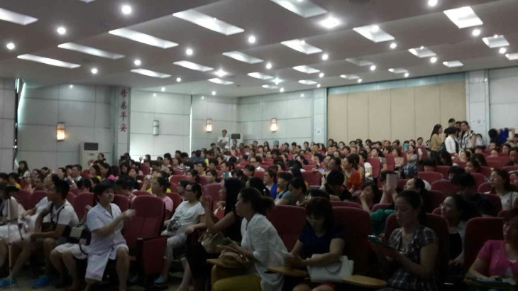
大量来自全国各地的麻醉，产科，助产，护士来到无痛分娩中国行所到之处
河北威县人民医院创造了6个月内分娩镇痛从0到70%；河北省石家庄市妇产医院从2010年到2013年底不到4年的时间内，借助于分娩镇痛广泛开展，医院年分娩量从9000到达18000，医院经济效益翻了4翻，达到了4个亿。这两项可称为分娩镇痛的世界记录，为母婴安康和满意度增加， 和两地周边医院出现的年分娩量负增长，起到了决定性作用。
中国行今年为全面开展产科麻醉而推出的《高级产科麻醉1+2+3计划》，给中国围产医学界注入了全新思维。今年3月至今，在广西的柳州市妇幼保健院，深圳市宝安妇幼保健院，温州医科大学附属第二医院， 南京市妇幼保健院，浙江大学医学院附属妇产科医院五所医院启动了这项计划。
自2008年以来，已经有19所华东，华南，华北，西南的医院和中国行进行了合作，300来人次的美国医护志愿人员通过无痛分娩中国行来华帮助这个围产医学多学科教育项目。这将对改善当地的新生儿死亡率，孕产妇死亡率，提高人口平均寿命起到积极的影响。

